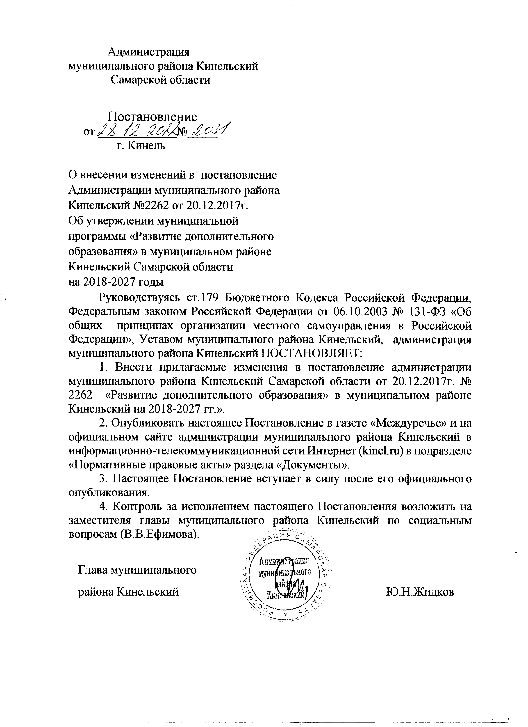

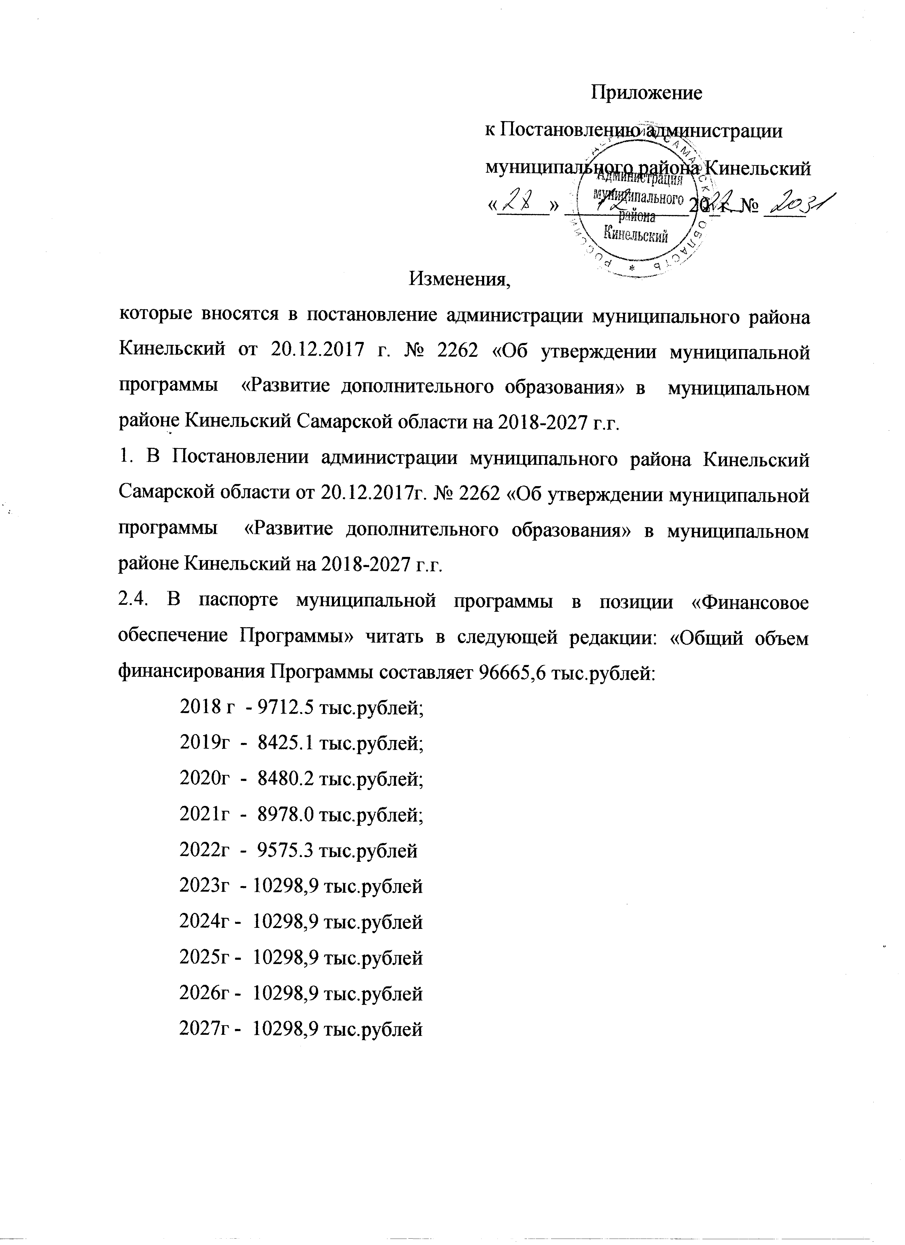

2.6. Раздел 6 « Ресурсное обеспечение Программы читать в следующей редакции: «Общий объем финансирования Программы составляет 96665,6 тыс.рублей:
2018 г - 9712,5 тыс.рублей;
2019г - 8425.1тыс.рублей;
2020г - 8480.2 тыс.рублей;
2021г - 8978.0 тыс.рублей;
2022г - 9575.3 тыс.рублей
2023г - 10298,9 тыс.рублей
2024г - 10298,9 тыс.рублей
2025г - 10298,9 тыс.рублей
2026г - 10298,9 тыс.рублей
2027г - 10298,9 тыс.рублей

№ п/п | Мероприятия  по реализации  Программы | Натуральный показатель потребитель | Прогноз стоимости по годам
 |  |  | 2018 | 2019 | 2020 | 2021 | 2022 | 2023 | 2024 | 2025 | 2026 | 2027
 | 1. Организация обучения по программам дополнительного образования различной направленности.
1.1  1.2  1.3 | Реализация дополнительных образовательных программ  Изготовление проектно-сметной документации для проведения реконструкции здания для ДШИ  Технологическое присоединение здания ДШИ к сетям газоснабжения | 188 | 7712,5  2000.0 | 8358.8  66.3 | 8480.2 | 8978.0 | 9575.3 | 10298,9 | 10298,9 | 10298,9 | 10298,9 | 10298,9
ИТОГО: |  |  | 9712,5 | 8425.1 | 8480.2 | 8978.0 | 9575.3 | 10298,9 | 10298,9 | 10298,9 | 10298,9 | 10298,9

2.7. Раздел 7 «Прогноз сводных показателей стоимости мероприятий, выполняемых в рамках муниципальной программы» таблицу изложить в следующей редакции:

Приложение 1
к муниципальной программе « Развитие дополнительного
образования» в муниципальном районе Кинельский
Самарской области на 2018-2027 годы

Перечень мероприятий муниципальной программы

№  п/п | Наименование  мероприятия | Ответственные исполнители  (соисполнители) | Срок реализации | Бюджет | Объем финансирования по годам (тыс. рублей)
 |  |  |  |  | всего в 2018-2027 годах | 2018 | 2019 | 2020 | 2021 | 2022 | 2023 | 2024 | 2025 | 2026 | 2027 | Ожидаемый результат
1 | 2 | 3 | 4 | 5 | 6 | 7 | 8 | 9 | 10 | 11 | 12 | 13 | 14 | 15 | 16 | 17

I.Совершенствование образовательного процесса

6 | Реализация дополнительной предпрофессиональной общеобразовательной программы в области изобразительного искусства «Живопись | МБУ ДО  «Георгиевская детская школа искусств» м.р. Кинельский | 2018-2027 | Местный бюджет | 16451.5 | 750.6 | 970.0 | 1218.5 | 1386.5 | 1799,4 | 2065.3 | 2065.3 | 2065.3 | 2065.3 | 2065.3 | Повышение качества образовательной воспитательной, культурно - досуговой деятельности ДШИ в рамках системы непрерывного, преемственного и доступного образовательного процесса.

 | Итого по разделу |  |  | Местный бюджет | 96665.6 | 9712,5 | 8425,1 | 8480,2 | 8978 | 9575,3 | 10298.9 | 10298.9 | 10298.9 | 10298.9 | 10298.9

